CASA PER FERIE “VILLA ANGELI”
LISTA DE PRECIOS 2016

- WEB.www.webjm.com/villa angeli
- FACEBOOK: Villa Angeli, Casa per ferie /fece book
- www.angelicas.org/villaangeli
- Villa Angeli (VillaAngeli1) on Twitter

DIRECCIÓN:
SUORE DEL S.C. DI GESU E SANTI ANGELI (ANGELICHE),
(“Hnas. Angélicas”).
Via Paolo Bentivoglio, 12 (es una paralela de la Via Aurelia, a la altura del nº 253)
00165. Roma Tel. 06 39 36 65 30 /Fax : 06 63 48 92
e-mail: villa_angeli@libero.it

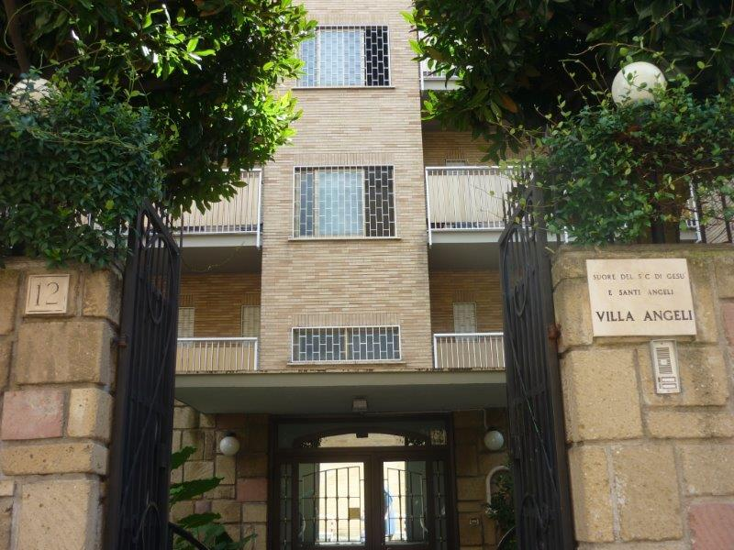
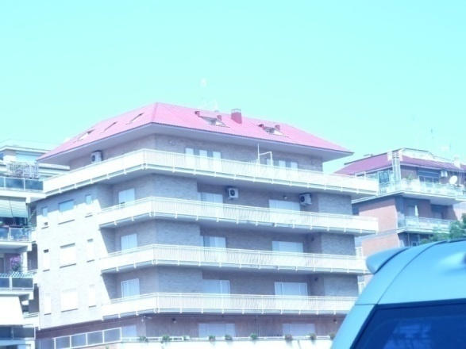

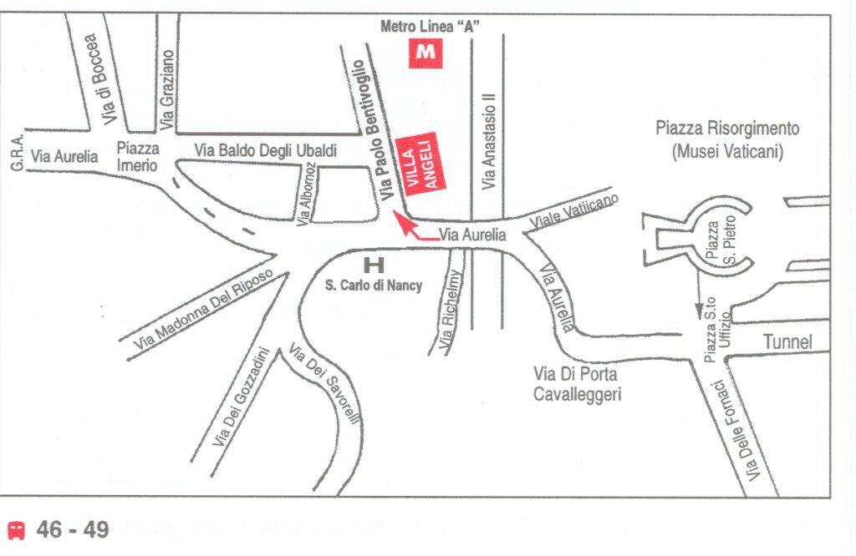

PRECIOS TEMPORADA ALTA:

Marzo
Abril
Mayo
Junio
Agosto
Septiembre
Octubre
Habitación doble con cama supletoria para niño menor de 12 años 92,00€ + la tasa
Habitación doble 72,00€ + la tasa
Habitación individual 44,00€ + la tasa

La tasa es de 3,50 x persona x noche
NIÑOS menores de 10 años no pagan la tasa

PRECIOS TEMPORADA BAJA:

Noviembre
Diciembre
Enero
Febrero
Julio
Habitación doble con cama supletoria para niño menor de 12 años 80,00€ +la tasa
Habitación doble 60,00€ + la tasa
Habitación individual 34,00€ + la tasa

ESTOS PRECIOS INCLUYEN LA TASA Y EL DESAYUNO.

Disponemos de habitación para discapacitados.

Ofrecemos alojamiento sereno y tranquilo a grupos parroquias, colegios, familias, personas individuales.

SERVICIOS HABITACIÓN:

- Baño privado
- Aire acondicionado
- Conección a Internet (Wifi)
- Telefóno
- Casi todas con terraza o balcón.

OTROS SERVICIOS DE LA CASA:

- Sala común con televisor, ordenador con Internet, servicio bar (Cafe...bebidas, dulce y salado), con terraza.
- Capilla con capacidad para 40/50 personas.

HORARIO:

¡MUY IMPORTANTE!

ATENER EN CUENTA A LA HORA DE SACAR LOS BILLETES DE VUELO Y DE ORGANIZAR LA PROGRAMACIÓN DEL VIAJE.

- Por la mañana se abre a las 06´30 hrs.
- Por la noche se cierra a las 12:30 de Temporada alta ( Marzo, Abril, Mayo, Junio, Septiembre y Octubre).
Meses de temporada baja (Noviembre, Diciembre, Enero, Febrero y Julio, esperamos solo hasta las 23:00)

SI LLEGAN O TIENEN EL REGRESO FUERA DE ESTOS HORARIOS DEBEN BUSCAR HOTEL CERCA DEL AEROPUERTO AL QUE LLEGAN O DEL QUE PARTEN.

PAGO “MUY IMPORTANTE A TENER EN CUENTA”:

- De acuerdo a una nueva ley que ha salido recientemente en Italia, el pago en efectivo no puede superar los 1.000,00€, si se calcula que el total supera esta cantidad se debe proceder a hacer una transferencia Bancaria, PERO POR FAVOR NO DEL TOTAL, porque si a última hora alguno no puede viajar, no se puede devolver el dinero, se haga del 50% o del 80% y el resto en efectivo al llegar a casa.
- Se aconseja hacer esta transferencia 2 ó 3 días antes del viaje.
- El pago no se puede hacer con tarjeta de crédito.

COMO LLEGAR A CASA:

TAXI mandado por nosotras a cualquiera de los dos aeropuertos, Fiumicino o Ciampino (Aeropuerto-Villa Angeli)

- A quien lo desea se le envía taxi al Aeropuerto, el costo es de 35,00 € si es un taxi normal de 1 a 4 personas. A partir de 5 a 8 viajeros, aumenta 5 € por persona resultando un total de 55 €). SE PAGA DIRECTAMENTE AL TAXISTA.
- Si es grupo y lo desea podemos mandar un autocar, pero lo deben comunicar con antelación, e informaríamos previamente del precio.

Datos que pedimos para el envío de taxi:

- Nombre de la Ciudad de donde salen(si es con escala de la última)
- Nombre del Aeropuerto al que llegan a Roma (Fiumicino o Ciampino)
- Nombre de la Compañía Aérea en la que viajan
- Número de vuelo
- Hora de llegada

El taxista lleva un folio que pone: “VILLA ANGELI”

DES EL AEROPUERTO DE FIUMICINO(LEONARDO DAVINCI)
El Aeropuerto de Fiumicino es también conocido como Leonado da Vinci. Es el principal aeropuerto de la ciudad de Roma. La Mayoria de compañias vuelan a este aeropuerto.
Tomar el Tren “Leonardo Express” y bajar en la Estación Termini.
Desde la Estación Termini, tomar el autobús “Terravisión Shuttle Bus” y bajar en la estación Termini. Desde aquí tomar el autobús n. 64 o 40 y bajar en la parada Largo Argentina. En la misma parada, tomar el 46 dirección “Staz. Monte Mario” y bajar el la parada Aurelia/Richemy (En Via Aurelia a la altura del nº 253, una parada antes de llegar al Hospital San Carlo).

DESDE EL AEROPUERTO DE CIAMPINO
Tomar el autobús “Terravisión Shuttle Bus” que llega directamente a la Estación Termini.

Desde la Estación Termini, tomar el autobús “Terravisión Shuttle Bus” y bajar en la estación Termini. Desde aquí tomar el autobús n. 64 o 40 y bajar en la parada Largo Argentina. En la misma parada, tomar el 46 dirección “Staz. Monte Mario” y bajar el la parada Aurelia/Richemy (En Via Aurelia a la altura del nº 253, una parada antes de llegar al Hospital San Carlo).

AUTO PARTICULAR:

Salida n. 1 –GRA- Vía Aurelia hacia Roma Centro hasta Plaza Irnerio. Continuar en dirección al hospital de San Carlo, después de este hospital girando a la izquierda, la segunda casa a la derecha es Villa Angeli

